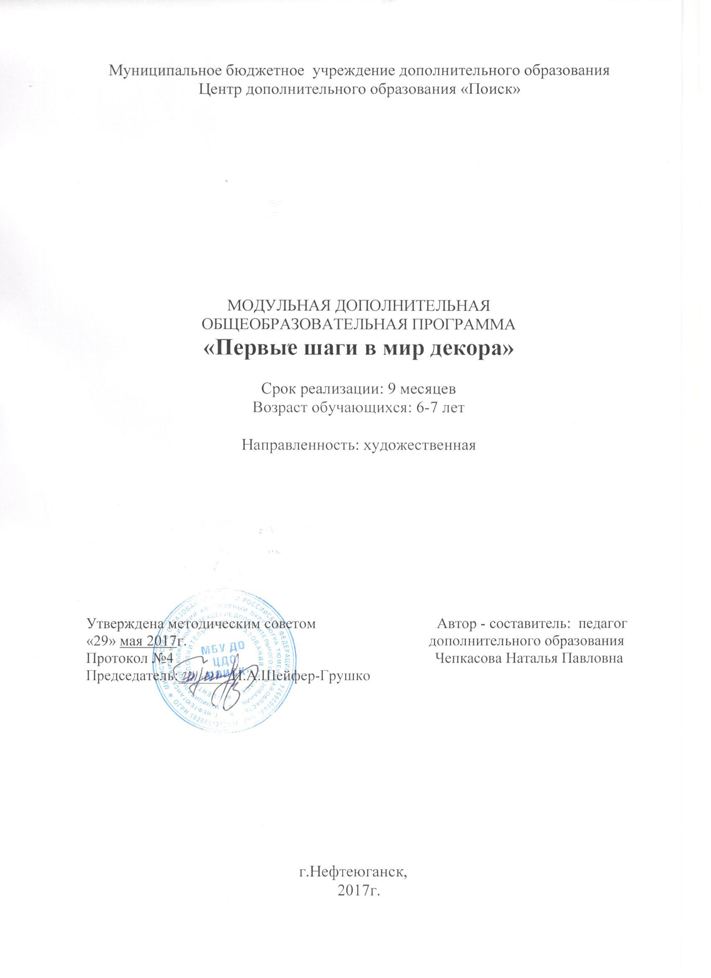Пояснительная записка
Рынок образовательных услуг предлагает широкий спектр разнообразных студий для детей по обучение чтению, письму, счёту, английскому языку. Но учёные-психологи напоминают, что готовить ребёнка надо, не только загружая его новой информацией, но и развивая у него творческие, созидательные способности мышления. Ребенок не готовится жить - он живет, а каким он вырастет - трудолюбивым или нет - во многом зависит от окружающей его среды. Детям 6-7 лет свойственно познавать окружающий мир непосредственно, эмоционально, а значит практическое знакомство с различными материалами и способами их преобразования - наиболее прямой путь к развитию мышления ребёнка.
Дополнительная общеобразовательная программа по декоративно-прикладному творчеству «Первые шаги в мир декора» разработана в соответствии с Федеральным Законом от 29.12.2012г. №273-ФЗ «Об образовании в Российской Федерации», приказом Министерства образования и науки Российской Федерации от 29.08.2013г. №1008 «Об утверждении Порядка организации и осуществления образовательной деятельности по дополнительным общеобразовательным программам», Постановлением Главного государственного санитарного врача РФ от 04.07.2014 №41 «Об утверждении СанПиН 2.4.4.3172-14 «Санитарно-эпидемиологические требования к устройству, содержанию и организации режима работы образовательных организаций дополнительного образования детей», письмом Минобрнауки РФ от 11.12.2006г. №06-1844 «О Примерных требованиях к программам дополнительного образования детей», Концепцией развития дополнительного образования в РФ, утвержденной распоряжением Правительства РФ от 04.09.2014г. №172.

Направленность программы - художественная. Программа ориентирована на воспитание творческой личности и сопровождается формированием не только знаний, умений и навыков, но и позволяет формировать эстетический вкус, развивает у них трудовые умения и навыки.
Учащиеся, знакомясь с наиболее лёгкими приёмами обработки материалов, постепенно переходят к более уверенному выполнению простых операций, а затем к быстрому и качественному выполнению достаточно сложных практических приёмов обработки материалов.

Актуальность программы определяется запросом со стороны детей и их родителей.

Развитие творческих и коммуникативных способностей обучающихся на основе их собственной творческой деятельности - это подход, направленный на социализацию и активизацию собственных знаний, который актуален в условиях необходимости осознания себя в качестве личности, способной к самореализации, что повышает и самооценку учащегося, и его оценку в глазах окружающих.

Новизна программы
В связи с быстрым ростом объема знаний, увеличением количества часов дисциплин естественнонаучного цикла, наблюдается тенденция к снижению познавательной преобразующей творческо-практической деятельности учащихся. В связи с этим возникает потребность в создании модульных программ, посвященных не какому-то отдельному виду декоративно-прикладного творчества, а включающих одновременно несколько разделов образовательной области.

Цель программы: создать условия для выявления и развития творческих способностей учащихся посредством знакомства и вовлечения их в занятия декоративно-прикладным творчеством.

Задачи:
Обучающая:
- формировать знания, умения и навыки работы с различными инструментами и материалами;
Развивающая:
- развивать познавательную активность, фантазию, образное и логическое мышление учащихся при разработке и изготовлении изделий;
Воспитательная:
- способствовать духовно-нравственному развитию учащихся посредством воспитания уважения к культуре своего народа, родного края в процессе творческой деятельности.

Возраст учащихся 6-7 лет.
Характерная особенность детей этого возраста - ярко выраженная эмоциональность восприятия. Учащиеся лучше запоминают все яркое, интересное, вызывающее эмоциональный отклик, и пытаются это воспроизвести своими руками.
Аналитическая деятельность учащихся 6-7 лет находится в основном на стадии наглядно-действенного и наглядно-образного анализа, основывающегося на непосредственном восприятии предмета, действия. Таким образом, при организации обучения детей этого возраста наибольший эффект достигается при использовании репродуктивных методов работы: наглядных, словесных, практических, особенно в момент формирования элементарных навыков работы с материалами и инструментами.
В тесной связи с развитием мышления происходит и развитие речи. У детей совершенствуется умение длительно и внимательно слушать другого человека, не отвлекаясь и не перебивая его. Поэтому именно через интересную, познавательную беседу на занятиях педагог не только дает новые знания, но и развивает мышление детей.
К возрастной особенности внимания относится его сравнительно небольшая устойчивость, поэтому во время занятий необходимо проведение небольших паузх для отдыха. С этой целью программой предусмотрен цикл физкультминуток и релаксирующих пауз.

Срок реализации программы - 9 месяцев (144 часа).

Форма занятий - групповая. Максимальное количество учащихся в группе - 10, минимальное - 5.

Режим занятий
Занятия проводятся 2 раза в неделю по 2 академических часа с перерывом на перемену 10 минут.

Планируемые результаты Программы
Учащиеся узнают:
- основы прикладного творчества;
- культуру своего народа, родного края.
Учащиеся научаться:
- применять в практической деятельности приобретенные знания, умения и навыки работы с различными инструментами и материалами;
- проявлять при разработке и изготовлении изделий фантазию, образно и логически мыслить.

Периодичность оценки результатов Программы
Отслеживание личностных качеств и степень их выраженности происходит методом наблюдения личностного роста обучающихся. (Приложение 1).
Для оценки уровня освоения дополнительной общеобразовательной программы проводится посредством текущего контроля, промежуточной и итоговой аттестации.
Текущий контроль выявляет степень сформированности практических умений и навыков учащихся в выбранном ими виде деятельности. Текущий контроль может проводиться в форме наблюдения, индивидуального собеседования, групповой беседы, опроса. Текущий контроль осуществляется без фиксации результатов.
По завершению каждого модуля дополнительной общеобразовательной программы проводится аттестация, которая проводится в следующих формах: тестирование, доклад, защита творческих работ и проектов.
По качеству освоения программного материала выделены следующие уровни знаний, умений и навыков:
- высокий – программный материал усвоен обучающимся полностью, воспитанник имеет высокие достижения;
- средний – усвоение программы в полном объеме, при наличии несущественных ошибок;
- ниже среднего – усвоение программы в неполном объеме, допускает существенные ошибки в теоретических и практических заданиях; участвует в конкурсах на уровне коллектива. (Приложение 1).
Важным условием программы является то, что учащиеся, прошедшие курс обучения по программе 1 модуля, переходят на обучение по программе 2 модуля.

Учебно-тематический план
№ | Тема | Количество часов | Из них
№ | Тема | Количество часов | Теория | Практика
 | 1 модуль «Чудеса руками»
1 | Вводное занятие | 2 | 1 | 1
2 | Художественная обработка материалов | 24 | 6 | 18
3 | Технология ручной вышивки | 20 | 5 | 15
4 | Технология работы с бисером | 20 | 6 | 14
6 | Аттестация | 2 | 1 | 1
 | Всего | 68 | 19 | 49
 | 2 модуль «Чудеса из пряжи»
5 | Работа с пряжей | 72 | 22 | 50
6 | Аттестация | 2 | 1 | 1
7 | Итоговое занятие | 2 | 2 | -
 | Всего | 76 | 25 | 51
 | Итого | 144 | 44 | 100

Содержание
1 модуль «Чудеса руками»
Раздел I. Вводное занятие.
1.1. Тема Вводное занятие.
Теоретическая часть: режим работы, правила охраны труда, просмотр видео виды декоративно-прикладное творчество, показ планируемых изделий на интерактивной доске.
Практическая часть: упражнения (выявление способностей работы инструментами).
Раздел 2. Художественная обработка материалов.
2.1. Тема. Цветоведение.
Теоретическая часть: цветовой круг, правила сочетания цветов, основные цвета, хроматические и ахроматические цвета, холодные и теплые цвета, гармония цветовых сочетаний, рефлексия.
Практическая часть: упражнения по смешиванию цвета, физкультминутка.
2.2. Тема. Закладка для книги.
Теоретическая часть: как появилась бумага, свойства бумаги, разновидности бумаги, материалы и инструменты при работе с бумагой, инструктаж по технике безопасности, правила вырезания деталей для закладки.
Практическая часть: обведение и вырезание шаблонов по овальной прямой линии, склеивание деталей.
2.3.Тема. Мишка - часы.
Теоретическая часть: последовательность выполнения работы, охрана труда, рефлексия.
Практическая часть: вырезание деталей часов, сборка часов в соответствии с последовательностью выполнения работы, физкультминутка.
2.4. Тема. Композиция «Каллы».
Теоретическая часть: материалы и инструменты, последовательность выполнения композиции, виды декоративного оформления композиции, рефлексия.
Практическая часть: подготовка деталей для композиции, сборка композиции, декорирование композиции дополнительными материалами.
2.5. Тема. Художественная аппликация «Ёжик».
Теоретическая часть: информация о ёжике, материалы и инструменты, последовательность выполнения аппликации, рефлексия.
Практическая часть: подготовка деталей, выполнение аппликации «Ёжик», физкультминутка.
2.6. Тема. Колпачок для ручки из фетра.
Теоретическая часть: виды колпачков, материалы и инструменты, швы для соединения деталей, последовательность выполнения работы, рефлексия.
Практическая часть: выбор модели, подготовка деталей, выполнение колпачка из фетра для ручки, физкультминутка.
2.7. Тема. Подвеска «Совёнок».
Теоретическая часть: просмотр презентации «Волшебство фетра», материалы и инструменты, последовательность работы, рефлексия.
Практическая часть: выбор материала, подготовка деталей подвески, соединение деталей совёнка, оформление подвески, физкультминутка.
2.8 Тема. Брошь из фетра.
Теоретическая часть: виды цветов из фетра, материалы и техника выполнения броши, охрана труда, последовательность работы, рефлексия.
Практическая часть: подготовка деталей для броши, выполнение броши, физкультминутка.
2.9. Тема. Композиция из пуговиц.
Теоретическая часть: просмотр презентации «Пуговицы + фантазия», виды материалов, сочетание цветов, техника выполнения ручных швов: «Вперёд иголку», «Назад иголку», рефлексия.
Практическая часть: зарисовка композиции в компьютерной программе «My paint 32», выбор материалов и инструментов, выполнение композиции, физкультминутка.
2.10. Тема. Техника «Кинусайга».
Теоретическая часть: просмотр видео «Пэчворк без иглы», материалы и инструменты, последовательность работы, рефлексия.
Практическая часть: выбор эскиза, подготовка материала, выполнение внутреннего рисунка, физкультминутка.
2.11. Тема. Выполнение композиции.
Теоретическая часть: повторение пройденного материала, охрана труда, технология выполнения композиции, рефлексия.
Практическая работа: выполнение композиции в технике «Кинусайга», физкультминутка.
2.12. Тема. Выполнение композиции.
Теоретическая часть: повторение пройденного материала, охрана труда, технология выполнения композиции, рефлексия.
Практическая работа: выполнение композиции в технике «Кинусайга», физкультминутка.
Раздел 3. Технология ручной вышивки.
3.1. Тема. Простейшие швы.
Теоретическая часть: история вышивки, знакомство с материалами и инструментами, просмотр видео «Подборка интересных видов вышивки», простейшие швы («Шов козлик», «Тамбурный шов», «Стебельчаты шов»).
Практическая часть: подбор материала и инструментов, выполнение шва
«Козлик».
3.2. Тема. Тамбурный шов.
Теоретическая часть: просмотр презентации «Тамбурный шов в композиции», технология выполнения тамбурного шва, техника безопасности при выполнении вышивки, рефлексия.
Практическая часть: выбор рисунка и нанесение на ткань, подбор ниток в соответствии с рисунком, выполнение тамбурного шва, физкультминутка.
3.3. Тема. Тамбурный шов.
Теоретическая часть: повторение пройденного материала, техника безопасности при выполнении вышивки, рефлексия.
Практическая часть: выполнение тамбурного шва, физкультминутка.
3.4. Тема. Стебельчатый шов.
Теоретическая часть: просмотр презентации «Стебельчатый шов в композиции», технология выполнения стебельчатого шва, рефлексия.
Практическая работа: нанесение рисунка на ткань, выполнение стебельчатого шва, физкультминутка.
3.5. Тема. Стебельчатый шов.
Теоретическая часть: повторение пройденного материала, техника безопасности при выполнении вышивки, рефлексия.
Практическая работа: продолжение выполнения стебельчатого шва, физкультминутка.
3.6. Тема. Пасхальное яйцо с вышивкой.
Теоретическая часть: просмотр образцов, виды оформления пасхальной композиции, технология выполнения композиции, рефлексия.
Практическая часть: выбор рисунка и материалов для работы, раскрой частей изделия, начало вышивки первой части, физкультминутка.
3.7. Тема. Вышивка деталей.
Теоретическая часть: технология пришивания декоративных деталей (бусинки, пайетки), рефлексия.
Практическая часть: вышивка первой части пасхального яйца, оформление бусинками и пайетками, физкультминутка.
3.8. Тема. Вышивка второй части.
Теоретическая часть: повторение технике безопасности, повторение технологии выполнения швов, рефлексия.
Практическая часть: нанесение рисунка, вышивка второй части изделия, декорирование бусинками и пайетками, физкультминутка.
3.9. Тема. Обработка краёв изделия.
Теоретическая часть: технология соединения срезов изделия и выполнения подвески на изделие, рефлексия.
Практическая часть: обработка срезов изделия, выполнение подвески на изделие, физкультминутка.
3.10. Тема. Контрольный срез.
Теоретическая часть: тестирование в форме игры «Аквариум».
Практическая часть: выполнение практического задания данное педагогом.
Раздел 4. Технология работы с бисером.
4.1. Тема. Параллельное плетение.
Теоретическая часть: знакомство с искусством бисероплетения, понятиями бисер, рубка, стеклярус, ознакомление с правилами по технике безопасности, пошаговый разбор схемы изделия, выделение повторяющихся элементов, проговаривание этапов параллельного плетения, рефлексия.
Практическая часть: прорисовка схем, самостоятельное выполнение изделия в технике параллельного плетения по схеме, физкультминутка.
4.2. Тема. Брелок «Пингвин».
Теоретическая часть: разбор схемы, разбор схемы, техника безопасности при работе, рефлексия.
Практическая часть: выбор материалов, плетение брелка «Пингвин», физкультминутка.
4.3. Тема. Веточка «Вереск».
Теоретическая часть: просмотр видео «Вереск», разбор схемы, технология плетения вереска, рефлексия.
Практическая часть: выбор материалов, плетение веточки «Вереск», физкультминутка.
4.4. Тема. Плетение вереска.
Теоретическая часть: схема составление букета, техника безопасности при работе.
практическая часть: плетение вереска, составление букета.
4.5. Тема. Стрекоза.
Теоретическая часть: просмотр презентации «Отряды насекомых», разбор схемы, материалы и инструменты, техника плетения стрекозы, рефлексия.
Практическая часть: плетение тела стрекозы по схеме, физкультминутка.
4.6.Тема. Крылышки.
Теоретическая часть: разбор схемы, материалы и инструменты, техника плетения крылышек и закрепления их на теле, рефлексия.
Практическая часть: плетение крылышек стрекозы по схеме, крепление их телу стрекозы, физкультминутка.
4.7. Тема. Браслет.
Теоретическая часть: разбор схемы, материалы и инструменты, техника плетения браслета "восьмёрка", рефлексия.
Практическая часть: крепление застёжки в начале работы, плетение браслета по схеме, физкультминутка.
4.8. Тема. Плетение браслета.
Теоретическая часть: Разбор схемы, ТБ при выполнении работы.
Практическая часть: плетение браслета, закрепление застёжки в конце работы.
4.9. Тема. Уход за изделием из бисера.
Теоретическая часть: беседа «Правила ухода за изделием из бисера» в сопровождении презентации, рефлексия.
Практическая часть: чистка изделий из бисера, физкультминутка.
4.10. Тема. Контрольный срез.
Теоретическая часть: тест в форме игры «Третий лишний».
Практическая часть: практическая работа по заданию педагога.
2 модуль «Чудеса из пряжи»
Раздел 5. Работа с пряжей.
5.1. Тема. Фото рамка.
Теоретическая часть: история пряжи, материалы и инструменты, технология выполнения рамки, рефлексия.
Практическая часть: выполнение фото рамки, физкультминутка.
5.2. Тема. Кукла.
Теоретическая часть: материалы и инструменты, технология выполнения куклы, рефлексия.
Практическая часть: выбор инструментов и материалов, выполнение куклы, физкультминутка.
5.3. Тема. Мышонок.
Теоретическая часть: материалы и инструменты, технология выполнения мышонка, рефлексия.
Практическая часть: выбор материала и инструментов, создание скелета мышонка, изготовление тела мышонка, физкультминутка.
5.4. Тема. Сборка мышонка.
Теоретическая часть: технология выполнения лапок, схема сборки мышонка, рефлексия.
Практическая часть: выполнение лапок, сборка мышонка, физкультминутка.
5.5. Тема. Картина из пряжи.
Теоретическая часть: виды аппликаций, инструменты и материалы, правила подготовки стружки из пряжи, технология выполнения аппликации, рефлексия.
Практическая часть: выбор материалов и инструментов, нанесение рисунка на картон, нарезка пряжи, выкладывание неба, физкультминутка.
5.6. Тема. Основа рисунка.
Теоретическая часть: правила охраны труда, применение аппликации в интерьере, правила выкладывание основного рисунка.
Практическая часть: нарезка пряжи, выкладывание основного рисунка, физкультминутка.
5.7. Тема. Выкладывание травки.
Теоретическая часть: технология выкладывания травки и оформление её цветами, рефлексия.
Практическая часть: выкладывания травки и оформление её цветами, оформление работы, физкультминутка.
5.8. Тема. Фантазийный цветок.
Теоретическая часть: материалы и инструменты, техника намотки на проволоку. (Презентация).
Практическая часть: выполнение лепестков.
5.9.тема. Выполнение листочков.
Теоретическая часть: техника выполнения листочков для цветка.
Практическая часть: выполнение листочков, сборка букета.
5.10. Тема. Контрольный срез
Теоретическая часть: тестирование в форме игры "Аквариум".
практическая часть: выполнение практической работы по заданию педагога.
5.11. Тема. Цепочка из воздушных петель.
Теоретическая часть: просмотр видео «Немного об истории вязания», знакомство с инструментами и материалами, просмотр видео «Технология выполнения воздушной петельки», рефлексия.
Практическая часть: подбор крючка к толщине пряжи, выполнение цепочки из воздушной петельки, физкультминутка.
5.12. Тема. Столбик без накида.
Теоретическая часть: характеристика основных приемов вязания, правила вязания столбика без накида и прибавление петель по кругу. Введение понятия: воздушная петля, цепочка из воздушных петель, столбик без накида, схематические обозначения, описание работы, петли для начала ряда.
Практическая часть: отработка навыков вязания столбика без накида, прибавление петель по кругу, физкультминутка.
5.13. Тема. Дно футляра.
Теоретическая часть: просмотр презентации «Футляр для сотового телефона», правила вязания по кругу, рефлексия.
Практическая часть: вывязывание дна для футляра, физкультминутка.
5.14. Тема. Основная часть футляра.
Теоретическая часть: ошибки при вязании, повторение правил вязания столбика без накида, рефлексия.
Практическая часть: устранение ошибок, отработка навыков выполнения столбика без накида, физкультминутка.
5.15. Тема. Клапан.
Теоретическая часть: правила вязания клапана для футляра, рефлексия.
Практическая часть: вывязывание клапана, физкультминутка.
5.16. Тема. Декорирование футляра.
Теоретическая часть: виды декорирования футляра, выбор материалов для декора, технология пришивания декора на изделие, рефлексия.
Практическая часть: декорирование футляра, физкультминутка.
5.17. Тема. Игрушка в форме шара.
Теоретическая часть: просмотр образцов игрушек в форме шара равномерное прибавление петелек по кругу, рефлексия.
Практическая часть: вязание нижней половинки шара, физкультминутка.
5.18. Тема. Голова котёнка.
Теоретическая часть: правила убавления петелек, рефлексия
Практическая часть: вязание верхней части шара, физкультминутка.
5.19. Тема. Ушки и глаза.
Теоретическая часть: формы ушек и глаз для круглых игрушек, рефлексия.
Практическая часть: вывязывание ушек и глаз, физкультминутка.
5.20. Тема. Декорирование игрушки.
Теоретическая часть: правила пришивания ушек и глаз к изделию, оформление игрушки, рефлексия.
Практическая часть: пришивание ушек и глаз к изделию, оформление игрушки дополнительными элементами декора (бусинки), физкультминутка.
5.21. Тема. Подставка под горячее.
Теоретическая часть: формы подставочек, материалы и инструменты, техника вязания подставочки.
Практическая часть: выбор материалов и инструмента, вязание подставки под горячее.
5.22. Тема. Декорирование подставки.
Теоретическая часть: виды и способы декорирования подставок, ТБ при выполнении работы.
практическая часть: предание изделию товарного вида.
5.23. Тема. Шаль для куклы.
Теоретическая часть: вязание шали с угла и сверху из ниток одного и нескольких цветов. Вязание шали и косынки из отдельных мотивов и с вышивкой.

Практическая работа: выполнение образца и расчета петель,
вязание шали, оформление изделия.

5.24. Тема. Платье для куклы.

Теоретическая часть: просмотр презентации "Одежда для куклы", материалы и инструменты, технология вязания верхней части платья,

Практическая часть: выбор модели, выбор материалов и инструментов, вязание верхней части платья.

5.25. Тема. Юбка платья.

Теоретическая часть: формы юбок, просмотр презентации "современные платья" технология вывязывание орнамента на юбке, прибавление петель.

Практическая часть: вывязывание орнамента на юбке платья

5.26. Тема. Декорирование изделия.

Теоретическая часть: виды декора одежды для куклы, техника пришивания бусинок и пайеток.

Практическая часть: пришивание бусинок и пайеток.

5.27. Шляпка для девочки.

Теоретическая часть: виды летних шапочек (презентация), материалы и инструменты, технология вязания донышка шляпки.

Практическая часть: выбор материалов и инструментов, вязание донышка шляпки.

5.28. Тема. Основа шляпки.

Теоретическая часть: просмотр видео "История шляпы", технология вязания основной части шляпки.

Практическая часть: вязание основной части шляпки.

5.29. Вязание основы шляпки.

Теоретическая часть: просмотр видео "Современный головной убор", технология вязания основной части шляпки.

Практическая часть: вязание основной части шляпки.

5.30. Тема. Поля шляпки.

Теоретическая часть: прибавление петель, технология вывязывания полей шляпки.

Практическая часть: вязание полей шляпки.

5.31. Тема. Вязание полей шляпки.

Теоретическая часть: прибавление петель, технология вывязывания полей шляпки.

Практическая часть: вязание полей шляпки.

5.32. Тема. Цветок для шляпки.

Теоретическая часть: виды цветов для декора шляпки, техника вязания лепестков.

Практическая часть: вязание лепестков для цветка.

5.33. Тема. Сборка цветка.

Теоретическая часть: техника соединения лепестков.

Практическая часть: сборка цветка.

5.34. Тема. Листочки для цветка.

Теоретическая часть: виды листочков, техника вывязывания листочка.

Практическая часть: вывязывание листочков.

5.35. Тема. Листочки для цветка.

Теоретическая часть: техника вывязывания листочка.

Практическая часть: вывязывание листочков, соединение с цветком и шляпкой.

5.36. Тема. Контрольный срез.

Теоретическая часть: работа по карточка по теме вязание крючком.

Практическая часть: выполнение практической работы по заданию педагога.

Раздел 6. Аттестация.

6.1. Аттестация.

Теоретическая часть: тест.

Практическая часть: выполнение практической работы.

6.2. Аттестация.

Теоретическая часть: тест.

Практическая часть: выполнение практической работы.

Раздел 7. Итоговое занятие.

Методическое обеспечение
Программа предусматривает вариативность использования нескольких педагогических технологий.
При проведении занятий используется методика личностно-ориентированного обучения И.С Якиманской, применение которой даёт учащимся возможность выразить свои мысли и идеи в изделии, доводить начатое дело до конца, реализовать себя в творчестве (участие в городских конкурсах и выставках, культурно-массовых мероприятиях центра).
При организации коллективно-творческой деятельности учащихся делается упор на рекомендации Иванова И.П., направленные на организацию работы в группе, уважение собственного труда и труда своих сверстников, формирование адекватной самооценка своей деятельности и деятельности других.
Для создания радостного настроения и активного творчества у детей используются игровые технологии Б.П. Никитиной, В.В. Репиной, С.А. Шмакова.
В процессе реализации дополнительной образовательной программы используются следующие методы:
• словесные методы - рассказ при объяснении нового материала, консультация при выполнении конкретного приема выполнения поделки;
• наглядные методы - иллюстративные, демонстрационные методы с применением компьютерных презентаций, видеофильмов, компьютерных программ;
• игровые методы;
• диагностические методы - тестирование, направленное на определения уровня образовательных результатов на стадиях промежуточного и итогового контроля;
• проектные методы - эскизное проектирование на стадии создания макета изделия, поделки.

Дидактическое обеспечение
Наглядные пособия по декоративно-прикладному творчеству:
- журналы;
- учебные пособия;
- книги.
Иллюстративный материал по разделам программы:
- ксерокопии схем;
- рисунки;
- таблицы;
- инструкционные карты.
Видео- и фотоматериалы по разделам занятий: «Шов вперёд иголку», «Стебельчатый шов», «Петельный шов», «Пэчворк без иглы», «Подборка интересных видов вышивки», «История бисероплетения», «Инструменты и материалы для плетения бисером», «Немного об истории вязания», «Вязание цепочки», «Вязание столбика без накида».
- презентации: «Декоративно - прикладное искусство"», «Инструменты и материалы», «Лучшие сочетания цветов», «Основы цветовой гармонии», «Аппликация», «Волшебство фетра», «Пуговицы + фантазия», «Виды ручных швов», «История рукоделия - вышивка», «Уход за вышитыми изделиями», «Футляр для сотового телефона»,
Методическая копилка игр (для физкультминуток и на сплочение детского коллектива).

Техническое обеспечение:
Оборудование:
- стол раскройный - 2шт.;
- стол преподавателя - 1 шт.;
- антресоль - 5 шт.;
- тумба классной доски - 1 шт.;
- шкаф - 8 шт.;
- стеллаж с несколькими полками - 1 шт.;
- стул ученический - 3 шт;
- тумба - 2 шт.;
- шкаф карточный - 2 шт.;
- кабина примерочная - 2 шт.;
- стул офисный - 2 шт.;
- кресло «Престиж GNP new» - 11 шт.;
- офисное кресло - 3 шт.;
- зеркало - 2 шт.;
- доска меловая - 1 шт.;
- швейная машина - 5 ш.;
- оверлок - 1шт.;
- гладильная доска - 2 шт.;
- персональный компьютер Depo - 1 шт.;
- принтер Samsung scx - 3400 - 1 ш.;
- рассекатель электрический - 1 ш.;
- сетевой фильтр - 1 шт.;
- манекен - 9 шт.;
- мультипроектор - 1 шт.;
- интерактивная доска SMART - 1 шт.;
Инструменты:
- клеевой пистолет (40в) - 4 шт.;
- ножницы - 12 шт.;
- вязальные крючки;
- простые карандаши;
- маркеры;
- швейные иглы;
- иглы для вышивки;
Материалы:
- цветная бумага;
- картон;
- клей-карандаш;
- краски акварельные;
- белая бумага;
- швейные нитки;
- ткань в ассортименте;
- отделочные материалы (пайетки, бисер, бусинки, ленты и др.).

Литература
Литература для педагога (обязательная)
1. Закон РФ «Об образовании».
2. Гурко. М. В. «Технология поурочные планы ». Волгоград 2007.
3. Практическое пособие для педагогов «планирование как один из этапов организации деятельности детского объединения дополнительного образования».
4. Журналы «Школа и производство», Воспитание школьника», «Педсовет», «Начальная школа», «Классный руководитель».
5. Калугин М.А, Новоторцева Н.В. «Развивающие игры для младших школьников» Ярославль 1996.
6.Пинер Я.Г., В.А. Бухвалов «Воспитание личности в коллективе» М., 2000г
7. Селевко Г.К «Педагогические технологии на основе активизации интенссификации и эффективности управления УВП» Москва 2005г
8. Селевко Г.К «Альтернативные педагогические технологии» Москва 2005г
9. Черёмышкина Л.В «Развитие внимания детей» Яроаславль 1997г.
Литература для педагога (дополнительная) и компьютерные программы
1. Е.Вирко «Цветы из бисера – уникальный букет» в электронном варианте.
2. Людмила Божко «Изделия из бисера» издательство «Мартин»2008
3. М. Максимова «Быстрый крючок» Москва 1999
4. О.В. Белякова «Сказочный мир бисера» Ростов на Дону 2010г. в электронном варианте.
5. Презентации по темам.
6. Паплович С.С, Шпаковская А.Я, Логвинкова В.И «Узоры вязания » Минск 1998.
7. СавинаА.А. «Детский праздник» автор СПб.,1997г.
Литература для учащихся
1. Книга «Энциклопедия женских рукоделий»
2. Коллекция журналов «Валя - Валентина», «Вязание крючком»». «Модели сезона, «Вышивка крестиком», «Сандра» – вышивка крестиком, «1000 идей для дома».
3. Людмила Божко «Изделия из бисера» издательство «Мартин»2008
4. Н.Сотникова «Вышивка 100 видами крестика» Ульяновск 2008 в электронном варианте.
5. Тарасенко «Вязаная игрушка» Минск 1997.

Приложение 1

Диагностическая карта формирования УУД.

группа № __

УУД |  |  | Критерии |  | Балл
 |  |  |  |  | 1 полу-  годие | год
Регулятивные УУД
1 |  | Организовывать свое рабочее место под руководством педагога. | Организует своё место в соответствии с требованиями педагога. |  | 2 | 2
 |  | Организовывать свое рабочее место под руководством педагога. | Требуется повторное напоминание педагога. |  | 1 | 1
 |  | Организовывать свое рабочее место под руководством педагога. | Не может организовать своё место. |  | 0 | 0
2 |  | Определять цель выполнения заданий на занятии, под руководством педагога. | Определяет цель выполнения заданий с помощью педагога. |  | 2 | 2
 |  |  | Требуется повторное напоминание о целях заданий педагогом. |  | 1 | 1
 |  |  | Не может определить цель выполнения заданий даже под руководством педагога. |  | 0 | 0
3 |  | Определять план выполнения заданий на занятии, под руководством педагога. | Определяет план выполнения заданий с помощью педагога. |  | 2 | 2
 |  |  | Требуется повторное напоминание о плане выполнения заданий педагогом. |  | 1 | 1
 |  |  | Не может определить план выполнения заданий даже под руководством педагога. |  | 0 | 0
4 |  | Использовать в своей деятельности простейшие инструменты и приспособления: линейку, ножницы, крючок и т.д. | Может использовать в своей деятельности простейшие инструменты и приспособления. |  | 2 | 2
 |  |  | Необходима помощь педагога в использовании простейших инструментов и приспособлений. |  | 1 | 1
 |  |  | Не может пользоваться простейшими инструментами и приспособлениями даже после дополнительной помощи педагога. |  | 0 | 0
5 |  | Оценка результатов своей работы. | Умеет объективно оценивать свою работу и соотносить с готовым результатом. |  | 2 | 2
 |  | Оценка результатов своей работы. | При соотношении работы обнаруживается расхождение в оценке. |  | 1 | 1
 |  | Оценка результатов своей работы. | Не может соотнести свою работу с готовым результатом, оценка необъективна. |  | 0 | 0
ИТОГО: 10-9 баллов высокий уровень,
8-5 баллов средний уровень, 0-4 балла низкий уровень.
Познавательные УУД
1 |  | Ориентироваться в учебнике: определять умения, которые будут сформированы на основе изучения данного раздела. |  | Умеет ориентироваться в учебнике. | 2 | 2
 |  |  |  | Ориентируется в учебнике после повторного напоминания педагога. | 1 | 1
 |  |  |  | Не умеет ориентироваться в учебнике. | 0 | 0
2 |  | Отвечать на простые вопросы педагога, находить нужную информацию в литературе. |  | Отвечает на вопросы педагога, может найти нужную информацию в литературе. | 2 | 2
 |  |  |  | Отвечает на вопрос педагога, но не может найти подтверждение в учебнике. | 1 | 1
 |  |  |  | Не отвечает на вопросы педагога. | 0 | 0
3 |  | Сравнивать предметы, объекты: находить общее и различие. |  | Умеет сравнивать предметы (находит существенные признаки) | 2 | 2
 |  |  |  | Сравнивая предметы при помощи наводящих вопросов педагога. | 1 | 1
 |  |  |  | Не может сравнить предметы. | 0 | 0
4 |  | Группировать предметы, объекты на основе существенных признаков. |  | Группирует предметы, объекты на основе существенных признаков. | 2 | 2
 |  |  |  | Группирует предметы, объекты на основе несущественных признаков. | 1 | 1
 |  |  |  | Не может сгруппировать предметы. | 0 | 0
ИТОГО: 10-9 баллов высокий уровень,
8-5 баллов средний уровень, 0-4 балла низкий уровень.
Коммуникативные УУД
1 | Участвовать в диалоге на занятии и в жизненных ситуациях. |  |  | Участвует в диалоге. | 2 | 2
1 |  |  |  | Участвует в диалоге по просьбе педагога. | 1 | 1
1 |  |  |  | Не участвует в диалоге. | 0 | 0
2. | Отвечать на вопросы педагога, товарищей в группе. |  |  | Отвечает на вопросы педагога, товарищей по группе. | 2 | 2
2. |  |  |  | Испытывает трудности при ответах на вопросы. | 1 | 1
2. |  |  |  | Не отвечает на вопросы педагога, товарищей в группе. | 0 | 0
3 | Соблюдать простейшие нормы речевого этикета: здороваться, прощаться, благодарить. |  |  | Самостоятельно соблюдает простейшие нормы речевого этикета. | 2 | 2
3 |  |  |  | Соблюдает простейшие нормы речевого этикета с помощью напоминания педагога. | 1 | 1
3 |  |  |  | Не соблюдает простейшие нормы речевого этикета. | 0 | 0
4 | Слушать и понимать речь других. |  |  | Слушает и понимать речь других. | 2 | 2
4 |  |  |  | Старается высказать своё мнение, не слушая других собеседников. | 1 | 1
4 |  |  |  | Не слушает и не понимает речь других. | 0 | 0
5 | Участвовать в паре. |  |  | Может участвовать в паре с любым учащимся | 2 | 2
5 |  |  |  | Участвует в паре только избирательно. | 1 | 1
5 |  |  |  | Отказывается работать в паре. | 0 | 0
ИТОГО: 10-9 баллов высокий уровень,
8-5 баллов средний уровень, 0-4 балла низкий уровень.
Личностные УУД
1 | Самооценка |  |  | чувствует необходимость учения, предпочитает занятия в объединении занятиям дома | 2 | 2
1 |  |  |  | положительное отношение к образовательному учреждению, привлекает вне учебная деятельность | 1 | 1
1 |  |  |  | отрицательное отношение к образовательному учреждению. | 0 | 0
2. | Мотивация |  |  | стремится к получению высоких результатов, проявляет устойчивый интерес к новому | 2 | 2
2. |  |  |  | стремится к получению хороших результатов, проявляет частичный интерес к новому | 1 | 1
2. |  |  |  | к образовательному учреждению безразличен, учебные мотивы слабые или отсутствуют | 0 | 0
3 | Личностный моральный выбор |  |  | справедлив в отношениях с учащимися в группе. правдив, имеет представление о нравственных нормах | 2 | 2
3 |  |  |  | не всегда справедлив в отношениях с учащимися в группе. правдив, имеет неполное или неточное представление о нравственных нормах | 1 | 1
3 |  |  |  | неправильное представление о моральных нормах, проблемы нравственно-этического характера в отношениях с учащимися в группе | 0 | 0
ИТОГО: 6-5 баллов высокий уровень,
4-3 баллов средний уровень, 0-2 балла низкий уровень.
ИТОГИ ФОРМИРОВАНИЯ УУД (регулятивных, познавательных , коммуникативных, личностный)
36-33 баллов - высокий уровень;32-18 баллов - средний уровень; 0-17 баллов - низкий уровень.
Подпись учителя:_______________________ Подпись родителей:

Примерные Тесты по разделам.
Технология ручной вышивки

ТЕСТ1 Ручная вышивка
1. По узорам на одежде можно было узнать:
а) уровень мастерства её владельца;
б) родословную человека, место его проживания;
в) вид декоративно-прикладного искусства.
2. Шов, который не используют в вышивке
а) потайной;
б) петельный;
в) стебельчатый;
г) вприкреп
3. Пяльцы - приспособление в виде двух круглых или прямоугольных рам предназначены:
а) предохраняют вышитый узор от стягивания;
б) предохраняют ткань от осыпания во время вышивки;
в) для удобства прокалывания ткани иглой во время вышивания.
4. Нитки для вышивки выбирают в соответствии:
а) с рисунком вышивки, плотностью ткани, толщиной иглы;
б) с видом вышивки, цветом ткани, техникой выполнения;
в) с толщиной ткани, характером рисунка, техникой выполнения.
7. Вышитые изделия утюжат:
а) с изнаночной стороны, через влажный проутюжильник, в любом направлении;
б) во влажном состоянии, на мягкой поверхности, с изнаночной стороны, вдоль нитей ткани;
в) с лицевой стороны, через влажный проутюжильник, вдоль нитей ткани.
8. Цветную вышивку можно
а) стирать моющим средством с отбеливателем;
б) замачивать в растворе соли;
в) кипятить.
9. Как правильно передавать ножницы?
а) лезвием вперёд;
б) кольцами вперёд?
в) как удобно.
10. Где хранить иглы?
а) в пенале;
б) в тряпочке;
в) в игольнице.

Тесты по бисеру.
Тест 1
1. Стеклянные бусинки очень маленького размера это…?
- стеклярус;
- бисер;
- бусинка;
2. Откуда привозили бисер в Россию?
- из Ливии;
- из Египта;
- из Венеции и Богемии;
- из Англии;
3. Производство бисера в нашей стране пытался осуществить…?
- Ломоносов;
- Менделеев;
- Толстой;
- Мессинг;
4. Стеклянные цилиндрики удлинённой формы с продольным отверстием для нити это…?
- бусины;
- бисер;
- стеклярус;
5. Самый необходимый материал для плетения бисером…?
- игла;
- схема;
- нить;
- бисер;
6. Из чего изготавливают бисер?
- Дерево;
- Стекло;
- Пластмасса;
- Керамические материалы;

7. Какого вида бисера НЕ существует?
- Рубка (рубленный бисер);
- Резка (резанный бисер);
- Стеклярус
8. Материал для нанизывания бисера, придающий изделию любую форму:
- Швейные нитки;
- Нитки мулине;
- Проволока
9. Форма стекляруса:
- Круг;
- Трубочка;
- Звездочка
10. Бисер применяют для:
- Украшения одежды;
- Игры маленьких детей

ТЕСТ ПО ВЯЗАНИЮ КРЮЧКОМ

1. С чего начинается любое вязание?
а) с вязания изнаночных петель;
б) с вязания столбиков без накида;
в) с набора петель.
2. Какие петли называются кромочными?
а) те, которые находятся в середине вязаного полотна;
б) те, которые образуют последний ряд;
в) те, которые образуют кромку, - первая и последняя петли.
3. Петли, образующие цепочку при вязании крючком, называют:
а) вытянутыми;
б) кромочными;
в) воздушными.
4. Условные обозначения петель – это…
а) рисунок;
б) схема;
в) описание.
5. Прием, который не относится к технике вязания крючком?
а) столбик с накидом;
б) воздушная петля;
в) лицевая петля.

Приложение 2

Примерные инструкционные карты
Инструкционная карта№1Воздушная петля

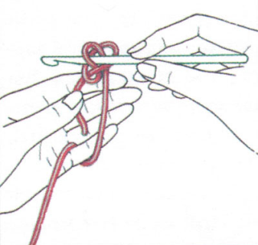
1.Сложите нитку вдвое, введите в
образовавшуюся петельку крючок
и, подцепив нитку чуть повыше,
вытяните ее вперед в место сгиба
так, чтобы образовалась петелька.

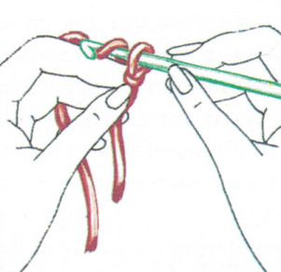

2. Зажав полученную петельку

между большим и указательным

пальцами, подцепите крючком

нитку, лежащую на указательном

пальце (крючок заходит под нее),

приподнимите ее и протяните

крючком вперед по пальцу.

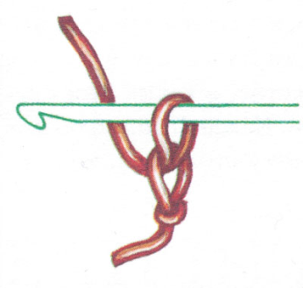

3. Захватите нитку крючком и

протащите ее через петельку: так

образуется первая петелька

цепочки, или воздушная петля.

Инструкционная карта №2

Полустолбик без накида(п/ст. б/н.)
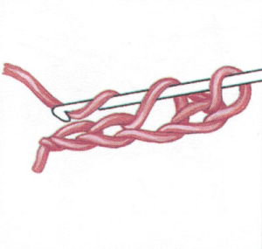

1.Введите крючок во вторую петлю

цепочки слева, зацепите крючком

нитку.

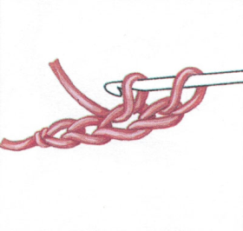

2. Вытяните петлю.

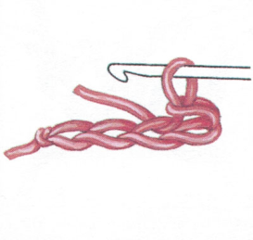

3. Свяжите столбик, пропустив

вытянутую петлю через петлю

цепочки и петельку крючка. Связать

столбик, значит пропустить

вытянутую нитку через все петли,

которые есть на крючке.

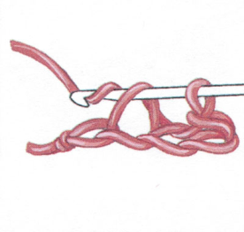

4. Повторите операцию, начиная с

пункта 1, и вяжите до последнее

петли цепочки.

Инструкционная карта№3

Столбик без накида (ст. б/н)
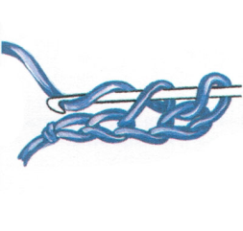

1.Введите крючок во вторую петлю

цепочки слева, зацепите крючком

нитку.

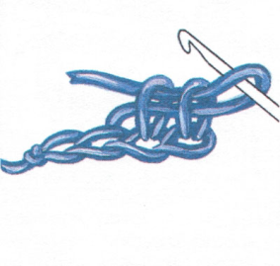

2.Вытяните петлю и снова захватите

крючком нитку.

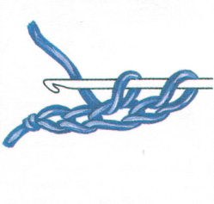
3. Свяжите столбик, то есть пропустите

вытянутую петлю сразу через 2

петельки, находящиеся на крючке.

Выполнение стебельчатого шва
1 | На одной линии выведите иглу на лицевую сторону ткани в точке А. | 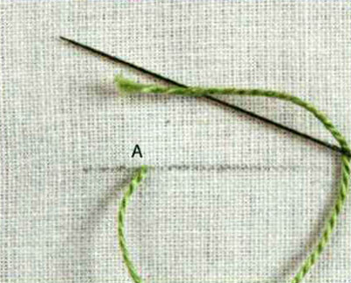
2 | . На расстоянии ½ см пройдя через точку В, вернитесь обратно и выведите иглу посередине между двумя точками через точку С. Подтяните нитку, удалите ее излишки. | 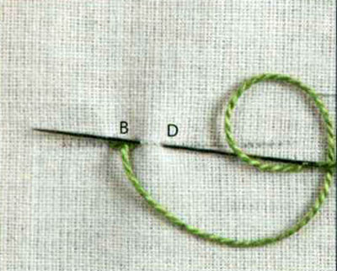
3 | Уведите иглу на изнанку через точку D на ½ см вперед и выведите ее из точки В. | 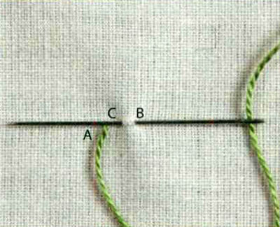
4 | Постоянно удерживая нить с одной стороны, изнаночной или лицевой, выполните стебельчатый шов. | 